МУНИЦИПАЛЬНОЕ ОБЩЕОБРАЗОВАТЕЛЬНОЕ УЧРЕЖДЕНИЕ
СРЕДНЯЯ ОБЩЕОБРАЗОВАТЕЛЬНАЯ ШКОЛА п. СИДИМА

Конкурс исследовательских работ «Возвращенные имена»
номинация «История семьи»
Тема: «Корни рода Абакумовых»

Выполнила: Зенова Татьяна Викторовна
– 01.10.1993г. р., уч-ся 11 класса, 17 лет
Адрес: Хабаровский край район им.
Лазо, п.Сидима, ул.Лесная 8, инд: 682906
Паспортные данные: 0802 665513
Дата выдачи: 10.10.2008г. Мухенским
УФМС Хабаровского края
Тел: 89242057626
Руководитель: Деменко Александра Викторовна

2010 г
Содержание
Введение ………………………………………………………….. 3
- Корни рода Абакумовых …………………………………………5
- Потомки ………………………………………………………….10
Заключение ………………………………………………………14
Список источников и литературы ………………………………15
Приложения ………………………………………………………16

Введение
Время довольно быстро убирает следы прошедшей жизни: покинутые дворы за 1-2 года зарастают травой, фотографии со временем блекнут и выцветают, книги могут сохраняться века, а потом неизбежно желтеют и рассыпаются, каменные изваяния и дворцы, если их раньше не разрушит человек, за десятки веков рассыпаются в песок.
Но быстрее всего исчезают из памяти образы близких - по прошествии немногих лет мы узнаём с трудом, или вовсе не узнаём людей, ещё не так давно занимавших важное место в нашей жизни. Но именно мы обязаны - вопреки этому естественному процессу природы - до предела возможного противостоять работе времени своей памятью: ведь будущее в громадной степени зависит от связи времен и поколений.
Судьбы наших соотечественников – это и есть история нашего государства, на конкретном примере отдельной семьи Абакумовых мы можем окунуться в историю страны, нашего, по историческим меркам, сравнительно недалекого прошлого.
Очень часто люди не знают ничего даже о своих ближайших предках. Не перенимают их опыт, не ценят культурного наследия, а ведь нельзя жить «Иванами, не помнящими родства»! С целью сохранения этой культурной и исторической преемственности на примере отдельно взятой семьи моих односельчан Абакумовых и проведена эта исследовательская работа «Корни рода Абакумовых».
Задачи данного исследования заключаются в следующем – формирование у подрастающего поколения объективного отношения к историческим событиям своей страны; формирование активной социально-нравственной позиции; формировать позитивное отношение к историческому наследию и настоящему своей страны; развитие умения слушать и слышать, осознавать, делать выводы, работать с историческими источниками.
Чтобы люди не исчезали в небытие спустя хотя бы два поколения, можно и нужно изучать их истории, судьбы, учиться на их опыте, жить достойно, добиваться поставленных целей, возможно даже свершать великие дела.
…О людях, определивших моё существование и основы моего миропонимания, о людях, уже покинувших мир живых, или ещё продолжающих свой земной путь, сыгравших важную роль в жизни страны и в жизни других людей.

- Корни семьи Абакумовых
Ты собираешься нарисовать
красивые цветы, высокие деревья?
Начни снизу, от корней.
Абай
Дмитрий Борисович Абакумов – мой односельчанин. Он коренной житель поселка Сидима, активно участвует в его жизни, входит в состав родительского комитета. Однажды он пришел в школу с предложение частично воссоздать и описать историю его большой семьи. Почему заинтересовала меня эта тема? Скажу без утайки, очень хотелось попробовать свои силы в подобной работе и полученный навык в дальнейшем использовать для воссоздания генеалогического древа своей семьи. И вот что удалось узнать мне от Дмитрия Борисовича… (Приложение № 1)
Фамилия Абакумовых в селе Павлоградка Акмолинской губернии считалась одной из коренных. Она входила в число фамилий людей, стоявших у истоков летоисчисления села. Из разговоров стариков прибывшими в город Акмолинск из Северного Кавказа на освоение Казахстанской степи в самом начале 20-го века.
В ту пору губернский городишко Акмолинск представлял собой пыльное захолустье, в виде нескольких десятков не очень длинных, не слишком широких и не очень прямых улиц между 1-2 этажными домами, в основном, мазанками с плоскими глиняными крышами. Лишь в самом центре, обозначенном Зелеными торговыми рядами, стояли несколько кирпичных и деревянных домов не выше З-х этажей.
По имеющимся сведениям, это место власти выделили для поселения отчаянным мужичкам из Северокавказских казаков, обедневших до такой степени, что нужда подвинула их на рискованное переселение из отчих краёв на степи Северного Казахстана.
Среди поселенцев, бежавших от безземелья и нужды, ищущих удачу, была молодая пара из Хасавьюртского района Северного Кавказа: Пётр Абакумов и Александра Абакумова (девичья фамилия: Сумцова). (приложение № 2)
Начинать им пришлось не просто с нуля - нужно было сначала отвыкнуть от мягкого климата северных предгорий Кавказа, и ускоренно привыкать к неласковому и бедному, лишенному леса ландшафту и суровому континентальному климату здешних земель и осваивать их без поддержки родных, оставшихся далеко на западе, за Каспийским морем.
К зиме у большинства поселенцев были готовы землянки с невысоким - в метр-полтора наземным этажом, в котором делались маленькие оконца, плоская, слегка покатая крыша, мазанная рыжей глиной.
Рыжая глина определяла многое в жизни новосёлов: невысокую урожайность и тяжелый труд на земле, почти нулевые строительные возможности, грустные особенности ландшафта. В неё вкладывали все свои силы и надежды, в неё быстро уходили на вечный покой, не выдержав каторжного труда, новоявленные граждане села Павлоградки - так красиво (по неизвестной для меня причине) назвали они своё новое место жизни.
Пётр Абрамович и Александра Фёдоровна знали цену этой жизни и могли надеяться только на себя и после прихода Советской власти, молодой и слабой, не способной существенно помочь селянам, особенно - в первые годы и, особенно в такой глухомани.
И, как только Абакумовы мало-мальски обустроились, обзавелись животиной да птицей, пошли дети.
Начиная с Павла (1923 г) до Юрия (1943 г), а всего - девять душ (шестеро мальчиков да три - девочки: Павел, Анна, Григорий, Екатерина, Мария, Иван, Алексей, Пётр, Юрий. (Приложение № 3)
Как могла поспевать за хозяйством Александра, имея огромнейший груз материнских дел при столь быстро растущем числе детей, трудно представить себе! Видимо, как и все русские женщины села, рожать приходилось в поле, отложив в сторону лопату или серп, а делать домашние дела, одновременно кормя младенца.
Время шло, и скоро в доме Абакумовых гуляли свадьбу первенца - Павла Петровича. А потом в доме перемещались поколения детей и внуков. Теперь на общие праздники приходилось накрывать огромный стол во дворе: в комнате невозможно было поместить каждый год увеличивавшуюся семью.
Петру Абрамовичу было не легче - каторжный труд казахстанского земледельца наложил отпечаток на всю его жизнь. Но, надо отметить, это было ему по силам: крепкий, около 2-х метров роста, почти никогда не болевший, он справлялся со своими делами без жалоб.
«Более всего – рассказывает дядя Дмитрия Борисовича - Валентин, - мне запомнился дед Пётр за его любимым занятием: изготовлением и подготовкой рыбацких принадлежностей.
Рыбачить дед любил и умел. Ещё зимой, задолго до чистой воды, он просматривал, ремонтировал и плёл новые сети, подбирал к ним поплавки и грузила, прикидывая — какие сети на какое место будет ставить после освобождения озера ото льда.
Рыбачил дед Пётр на своих лодках: длинных, узких плоскодонках. «Лодки» деда мы называли перевёртышами или кувыркалками за их потрясающую способность опрокидываться при малейшем движении рыбака. для того, чтобы оказаться в воде, достаточно было резко повернуться».
Улов иногда был огромным - до 200 - 250 килограммов карасей. Вынимая карасей из сетей (обычно в этом участвовали все дети, а позже — и внуки), сортировали: светлых — в одну ёмкость, жёлтых (их называли золотыми) — в другую. Золотых оставляли себе для сушки на зиму, они были много жирней вкуснее светлых. Светлых карасей использовали для ухи и жарки, а иногда оставалось и для продажи.
Вторым любимым занятием Петра Абрамовича Абакумова было табаководство. Заядлый курильщик, он выращивал и затем заготавливал на год большие мешки «самосада».
Со слов внука Валентина «Однажды, в начале пятидесятых, я оказался у знаменитого громадного сундука, высотой около метра и такой ширины и длины, что на нём спокойно спали гости, которым не доставалось кровати. Сундук обычно бывал заперт на огромный замок, внушавший трепет, и потому казался таинственным и привлекал наше внимание; в этот раз он оказался открытым. Заглянув в него, я увидел странную синюю с красным кантом фуражку, с трудом дотянулся, достал её и надел. Фуражка было очень велика и села на голову так низко, что закрыла глаза и уши. Я ничего не слышал и не видел. Поэтому, когда подошедший дед Пётр снял с моей головы фуражку со словами: «Никогда не бери ничего без разрешения!», я порядком испугался.
Много позднее, прочитав страницы из архивной выписки одного из дел Государственного центрального исторического архива России «Характеристики дворянских казачьих родов», посвященные ветвям казачьих родов Абакумовых, я понял, что дед Пётр не хотел, чтобы мы знали и тем более - говорили о принадлежности его к казачеству, скорее всего - к линии Абрама Абакумова, потомка войскового старшины, получившего дворянство в конце восемнадцатого века.
Все выходцы из казаков тогда, в 30-50-е годы ХХ века, по известной причине утаивали свою принадлежность к казачеству. Да и какие казаки из новоявленных казахстанцев в то время - ни своей лошади, ни сабли, ни казачьего самосознания!»
Помимо хранимых в сундуках вещей, связывавших с оставленными родными краями, основатели Павлоградки привезли на казахстанскую землю характерный, видимо, для донского казачества говорок и выражения, вроде: «Бодай бы ты сдох», «Го!», «Геть!», «Ну, шо табе», «Хата», «Стой, холера!», «Вот он, он».
Песен в этом семействе не пели. Не принято было, да и жизнь не располагала. Только в шестидесятые годы пришедшие в семью невестки принесли «странный» для Абакумовых обычай петь в застолье. «И чего орут?» - бурчал, уходя от стола, дед Пётр.
«Я любил убегать из родительского дома в дедушкин двор - огромный, с большим палисадом перед домом и бесконечным задним двором, переходившим в огород, такой же огромный - до самого озера. В раннем детстве больше всего меня привлекал огромный куст шиповника - цветущий массой крупных красных цветов и окутанный ароматом роз. Не раз я засыпал, забравшись внутрь куста, где меня с трудом, отчаявшись найти, в конце концов, обнаруживали родители...» рассказывает Валентин Павлович.
Прожили дедушка и бабушка долгую жизнь и покинули её «от усталости» (так прошептала бабушка внуку Валентину отправляясь в свой последний земной путь, за несколько часов до кончины), с небольшим интервалом, первой бабушка - в 1974 г. в возрасте 83 лет, за нею через три года - дедушка, достигнув 90 лет. Похоронены они в селе Павлоградка Целиноградского района (Казахстан).

- Потомки
Если хочешь понять родителей,
посмотри внимательно в зеркало.
В. Абакумов

Вскоре поле смерти родителей на постоянное место проживания в Акмолинске перебрались Анна, Григорий, Иван и Алексей, а чуть позже - Мария.
Алексей был около двух метров роста, коренастый и физически сильный. Склонности и способности к учёбе у него практически не было, он с трудом закончил семилетку, затем курсы киномехаников и водителей и на том образование своё остановил.
Алексей увлекался фотографией, рыбалкой, охотой. Работал он нерегулярно, часто меняя место и род занятий или пробиваясь случайными заработками. Дальнейшая судьба у него не сложилась, дважды или трижды он начинал строить новую семью и, что-то мешало ему, возможно - пьянство и нежелание трудиться как все, доводить дело до настоящей семьи.
Последние годы, по словам родственников, он практически брадяжничает и кормится, прося милостыню.
На два года старше Алексея Иван Петрович прямая противоположность и по характеру и по жизненным результатам: трудолюбивый и, что называется, мастер на все руки, Иван - крепкий, почти образцовый хозяин.
Второй (после Павла) сын Петра Абрамовича, Григорий, старше Ивана года на четыре, был очень колоритной личностью: ростом пониже Павла, широкий в плечах, симпатичный и живой, очень эмоциональный (и, как все Абакумовы неуправляемый во гневе), он, несмотря на заметную хромоту, был любимцем женщин, этим объясняется отчасти большое число жен (четыре) и детей (семь).
Григорий очень любил и умел неплохо играть в шахматы, и очень гордился победами, неизменно говоря: «Я никаких институтов не заканчивал, а попробуй выиграть у меня!»
Скончался Григорий Петрович в 2007 г. в посёлке под Воронежем, куда он перебрался с женой Марией в конце века, с началом развала Союза.
Первенец Петра и Александры Абакумовых - Павел сызмальства оправдывал надежды родителей: подвижный и смышлёный, симпатичный, крепкий хорошего роста - в своего отца, он должен был стать уверенной опорой семьи. (Приложение № 4)
Летом 1942 года повестка о призыве остановила мирное время Павла, успевшего в ноябре прошлого года заложить фундамент молодой семьи в паре с приезжей сибирячкой - 20-летней рыжеволосой учительницей Щетининой Лидией Тимофеевной, давшей согласие принять не только фамилию, но и будущее Павла. В день проводов Лидия родила первенца – Валентина. (Приложение № 5)
Павел ушел на фронт. После второго - тяжёлого ранения и почти полугодового пребывания в госпиталях, в марте 1944 г. вернулся домой с ампутированной до колена правой ногой и множеством (около 10) осколков мины в спине и ногах.
Боевой путь Павла Петровича был достойным. Об этом говорят его фронтовые товарищи.
Подтверждением тому и награды Павла Петровича (рядовому и сержантскому составу награды за просто так не давали): орден Красной Звезды, Ордена Отечественной войны III и II степени, медаль «За боевые заслуги» и др.
Семейное счастье молодых Абакумовых после возвращения Павла с фронта было коротким: злые языки, в первую очередь сестер и братьев, постарались посеять в душу Павла подозрение о «похождениях» жены, которых, вероятнее всего, не существовало. Павел стал пить.
Пьянство в Павлоградке, да, наверное, и не только, было одной из уродливых норм жизни селян.
Абакумовский характер Павла в опьянении прорывался в отношениях с женой скандалами и побоями всё чаще и чаще. Такая жизнь никогда и никого не делала мягче и добрее. Лида ожесточилась на всех, в том числе и на своего первенца - Валентина.
А поскольку здоровье и характер Валентина не отличались в лучшую сторону и доставляли множество проблем неопытной маме, то ему едва ли не каждый день доставалось «берёзовой каши» или кнута.
Как бы дальше сложилась судьба семьи Лидии и Павла, если бы ему неожиданно не повезло, трудно сказать.
Судьба постаралась вырвать его из трясины ограниченного мира необразованного бедного крестьянина. Правление колхоза направило фронтовика в сельхозтехникум, и через два года в хозяйстве начал свой трудовой путь молодой выпускник - агротехник Павел Петрович Абакумов.
Новое положение обязывало, и бывший командир пулемётного расчёта старший сержант Павел Абакумов, а нынешний инвалид Великой Отечественной войны вынужден был учиться трезвой, серьёзной и ответственной жизни.
Работать Павел Петрович умел, и Родина не раз отмечала его труд: медаль «За освоение целины», орден Трудового Красного знамени, серебряная и бронзовая медали ВДНХ за высокие урожаи зерна и др. подтверждают это.
И один за другим после длительного перерыва пошли дети: Анатолий(47г.), Владимир(50г.), Зоя(51г.),Валентина (53 г.), Борис (54г) (Приложение № 6.)
Но не только семейные заботы лежали на плечах Лидии. Пока Павел неделями пропадал на полях, сенокосных угодьях, выпасах колхоза, его жена должна была управляться - и управлялась! - с пятью детьми, домашней живностью и большим огородом, в то же время не прекращая работы.
После долгого учительствования, она около десятка лет заведовала сельской библиотекой и закончила почти полувековой трудовой путь заведующей сельмагом. За труды военных лет награждена медалью, а за воспитание пятерых детей – знаком - Материнская доблесть.
Как рассказывает Валентин Павлович Абакумов: «Закончил отец свой земной многострадальный путь тяжело, в болезнях и муках, скончавшись на 63-м году жизни в 1986 г. Мама была сильной женщиной, похоронив мужа, она ещё двенадцать лет активно наблюдала за судьбами своих детей и внуков - теперь совсем взрослых, разлетевшихся по далям Советского Союза, стала прабабушкой, дожила до тяжёлых перемен в разрушаемой и трещавшей по всем швам стране, очень переживала за её будущее».
Скончалась Лидия Тимофеевна в болезни на 78-м году жизни в 1998 г.
Похоронена она в могиле мужа на Южном кладбище Целинограда, по-нынешнему - в гор. Астане, столице Казахстана. (Приложение № 7)
На сегодняшний день из шести детей Павла Петровича Абакумова осталось только трое: в далёком Хабаровском крае, в посёлке Малая Сидима, в мае 1999 г. безвременно — после короткой тяжелой болезни ушёл из жизни Борис. Самый младший из братьев.
А в октябре 2003 г. в гор. Прохладный Краснодарского края Владимир трагическим суицидом закончил свои дни.
Анатолий и Зоя обзавелись своими семьями, живут в мире и достатке.
Вот так путано, сложно переплелись судьбы людей, оставивших свой посильный вклад и в освоение целинных земель, и в развитие сельского хозяйства Советского Союза; огромнейший вклад в победу в Великой Отечественной войне. Они просто жили, иногда выживали, женились, рожали детей, отмечали праздники и плакали на похоронах. Все они и каждый из них – это маленький кирпичик нашей истории. Память о прошлом – залог нашего светлого будущего.

Заключение
Всякий человек от рождения уникален. Судьба простого человека, обычно проживающего свой срок на земле без подвигов или гениальных находок, или потрясающих ужасом преступлений, или других аномалий, а тихо по-божески, может быть и не достойна внимания всего общества, однако, безусловно, заслуживает внимание, как минимум - родственников: не только их современников, но и потомков.
В любом случае, такое знание становится возможным только тогда, когда кто-то или что-то заставит оглянуться назад и пристально всмотреться и вслушаться в прошлое. Ибо только люди, почитающие и знающие прошлое достойны, иметь будущее.
Каждый ныне живущий должен задуматься на мгновенье – а как хорошо я знаю историю своей семьи? Задуматься и быть может, листая пожелтевшие страницы семейного альбома отыскать вещи, предметы, свидетельства того что их корни существовали на земле, что благодаря этим корням есть на земле и они. Сохранить следы людей, живших незадолго до нас, ушедших в мир иной и оставивших плоды своих трудов, страстей, надежд, ошибок - нам живущим вслед за ними, чтобы мы учились на них и оставили после себя достойное наследие своим потомкам.

Список источников и литературы

- Библиографический очерк. Портреты. Часть 1. С-Петербург, 2008 г.
- История освоения казахстанских степей, М.: 1986 г.
- Фотографии из личного семейного архива семьи Абакумовых
- Фотоматериалы музея МОУ СОШ п. Сидима

Приложение № 1
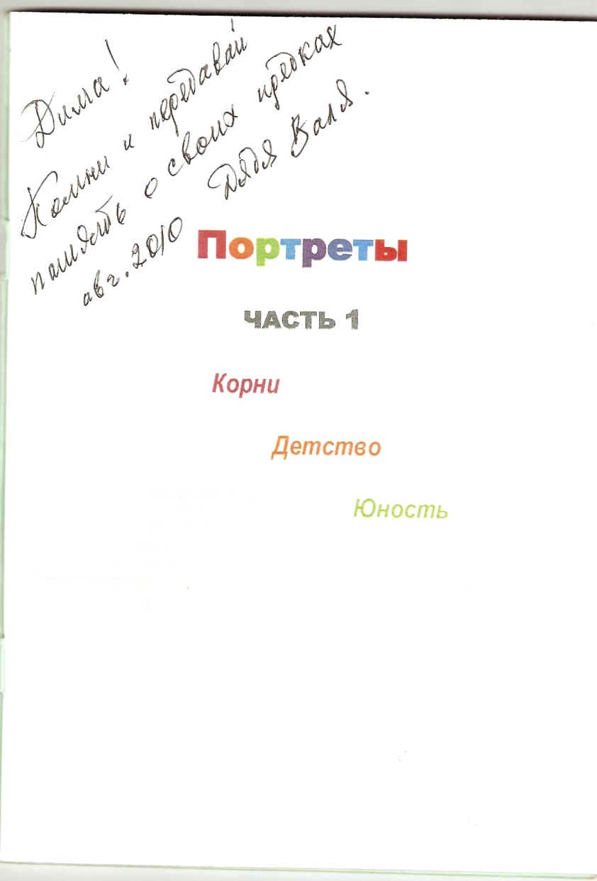
Приложение № 2
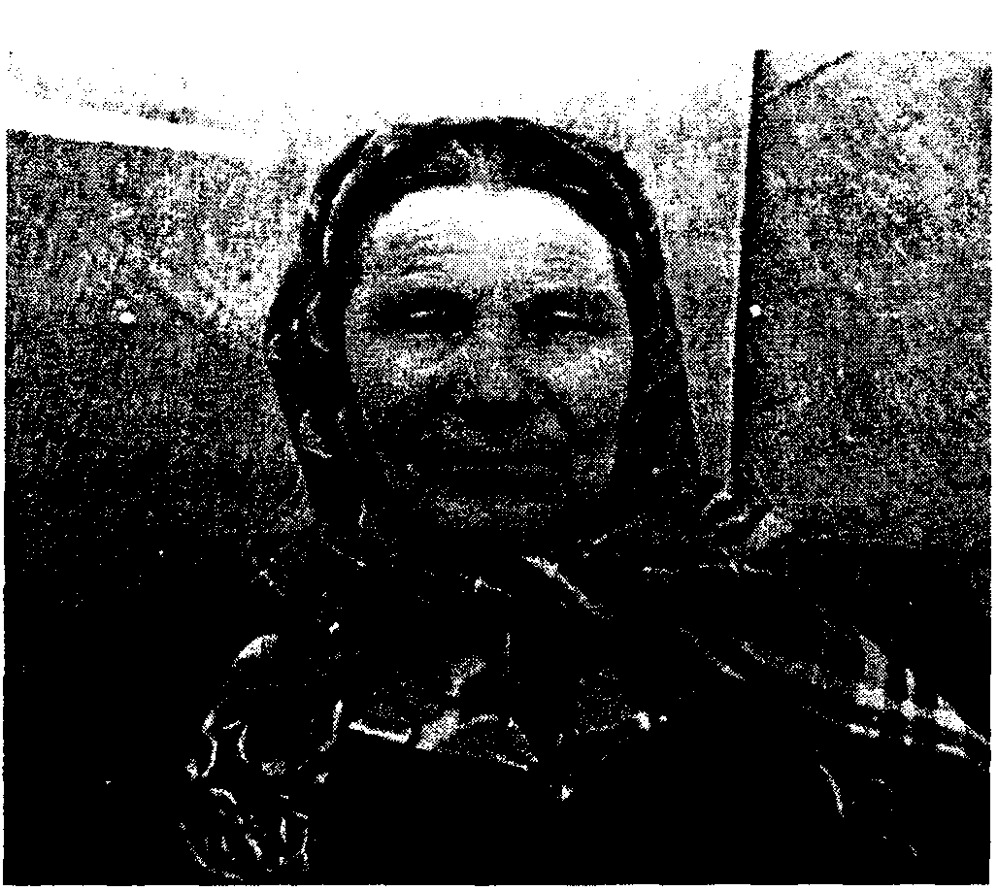 Александра Федоровна, 1957 г.
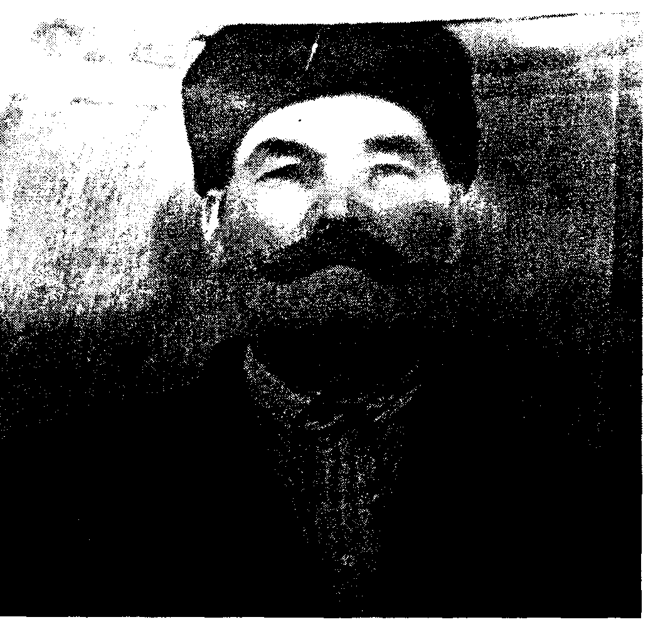 Петр Абрамович, 1957 г.

Приложение № 3
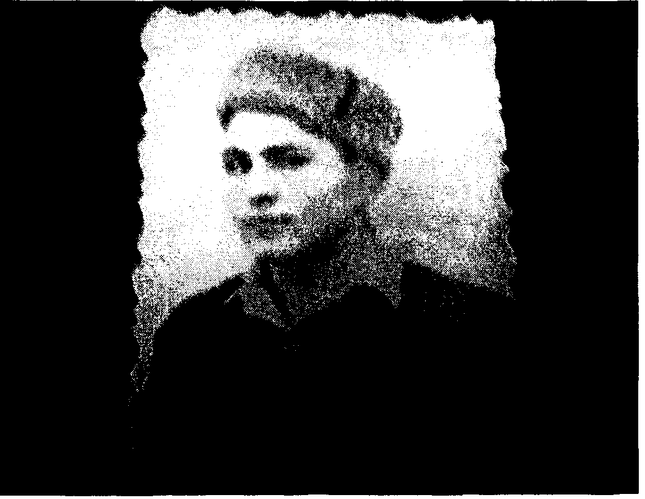 Алексей, 1959 г.
Приложение № 4.
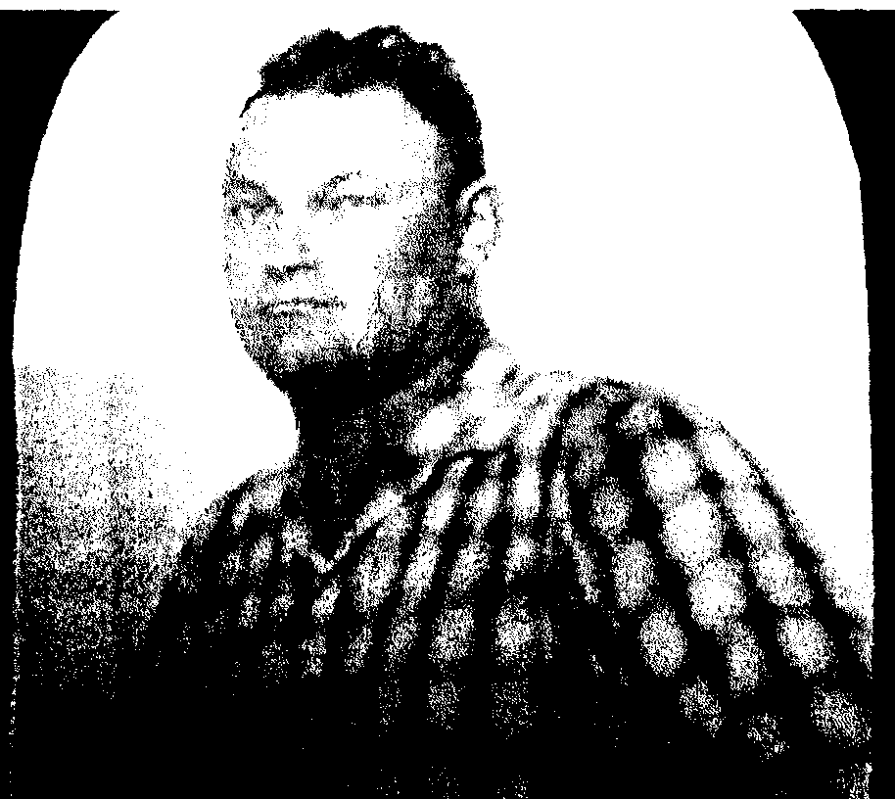 Павел, 1954 г.
Приложение № 5
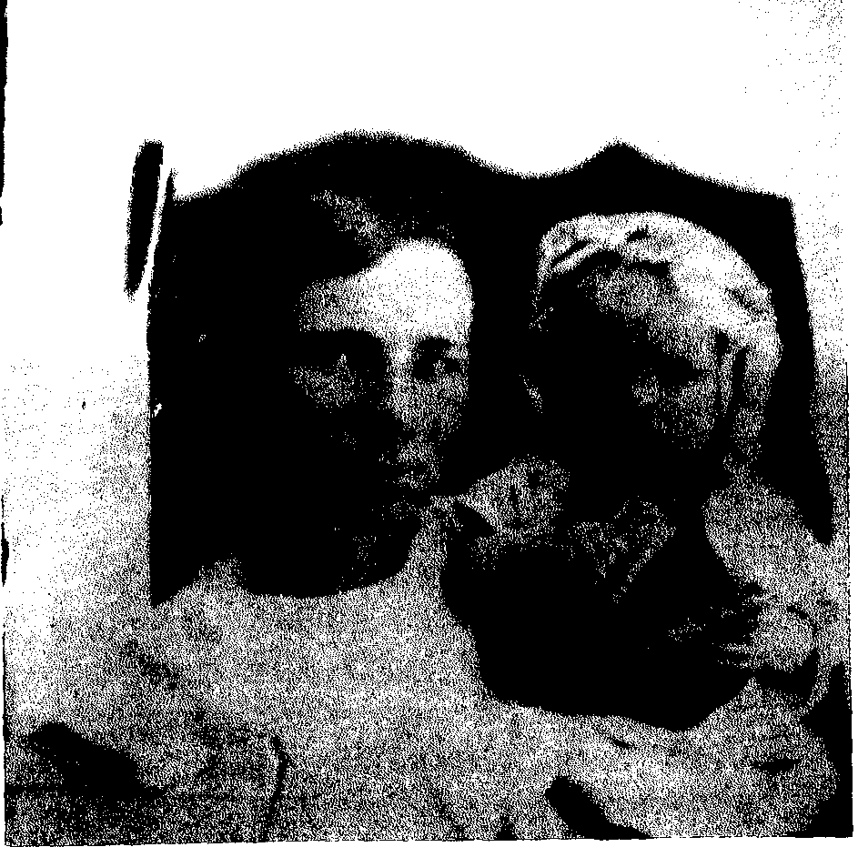 Валентину 7 месяцев, февраль 1943 г.

Приложение № 6
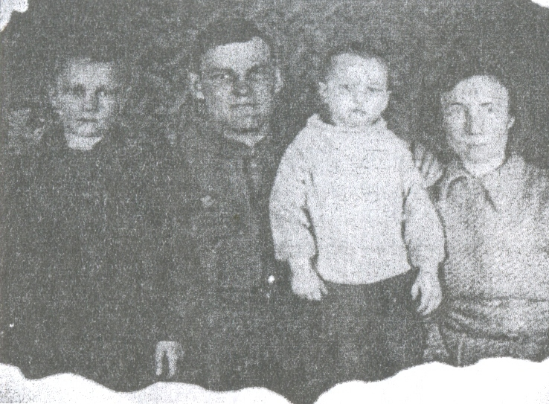

Растут помощники (Валентина и Анатолий), 1951

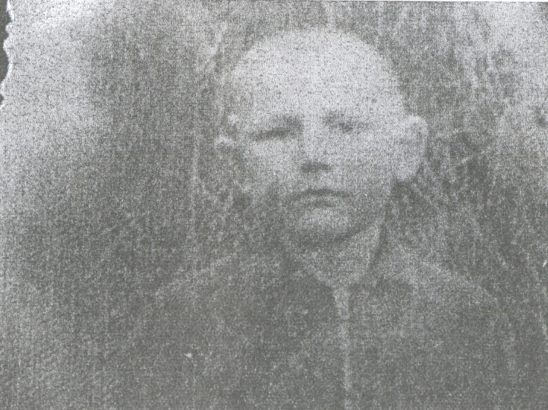 Володя, 1956 г.
Приложение № 7
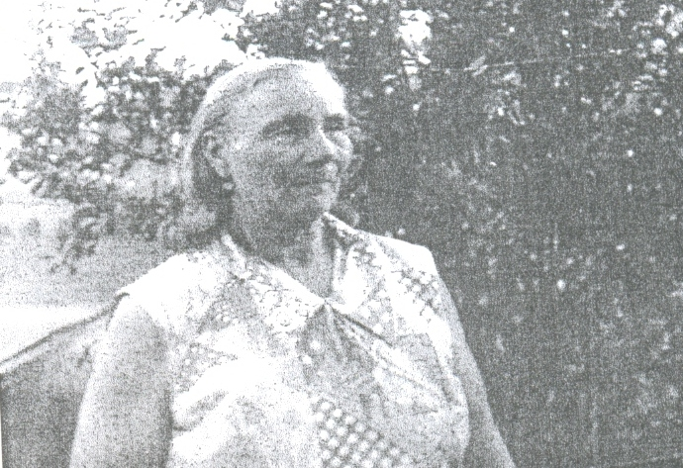
Лидия Тимофеевна, 1980 г.

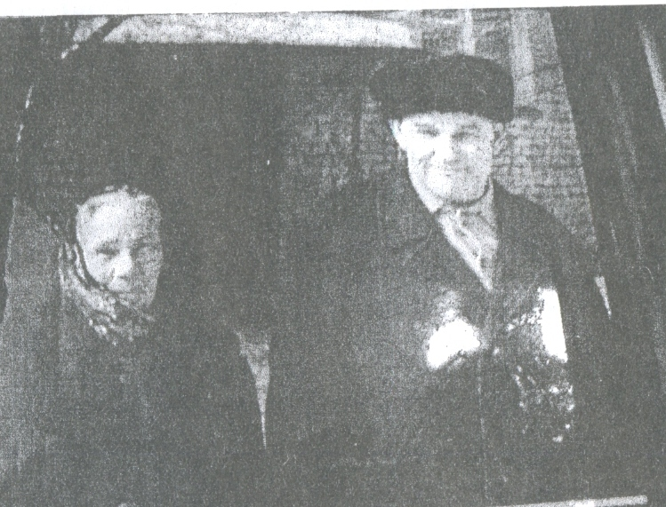
У подъезда в Целинограде, Лидия Тимофеевна и Павел Петрович, 1982 г.

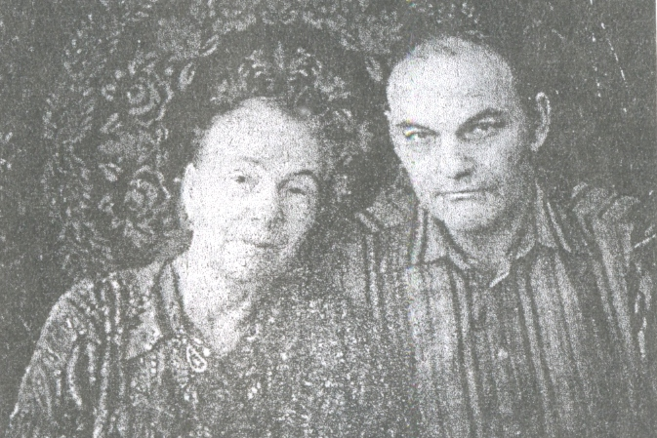
Последняя фотография Павла Петровича, 1983 г.

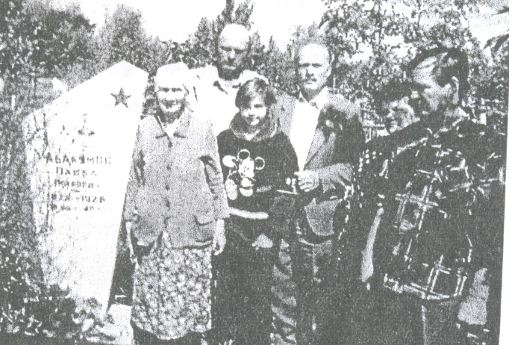
Целиноград.
Южное кладбище, 1992 г.

Приложение № 8
Стихотворения Валентина Павловича Абакумова

Поклонился могилам,
поросшим полынью,
под седым карагачем.
Собираюсь домой.
Сердце схвачено льдистой,
тоскливою снытью -
не смогли отогреть
ром и августа зной...
Над могилами степь
серопыльным покровом,
как свидетель немой
их натруженных лет.
И не выразить мне
ни молчаньем, ни словом
свой протест:
слишком рано родителей нет!
Астана, Казахстан, 18-19 авг. 2004 г.

Детство
Мой милый край —
где детство отшумело
листом осины,
стеблем камыша,
где юность
звоном школьным
отзвенела,
и к морю позвала меня
душа...
Мой милый край -
холмы, озёра, хаты...
Готов я плакать -
долго и навзрыд:
Ведь даже в свете
тихого заката
Видны твои
заброшенность и стыд,
Запущенность дворов
и переулков,
По пояс утонувших
в лебеде,
Безлюдье —
даже
в Сенькином проулке...
И так мне горько:
не помочь
в беде...
Павлоградка. 2004

Приложение № 9 Генеалогическое древо семьи Абакумовых
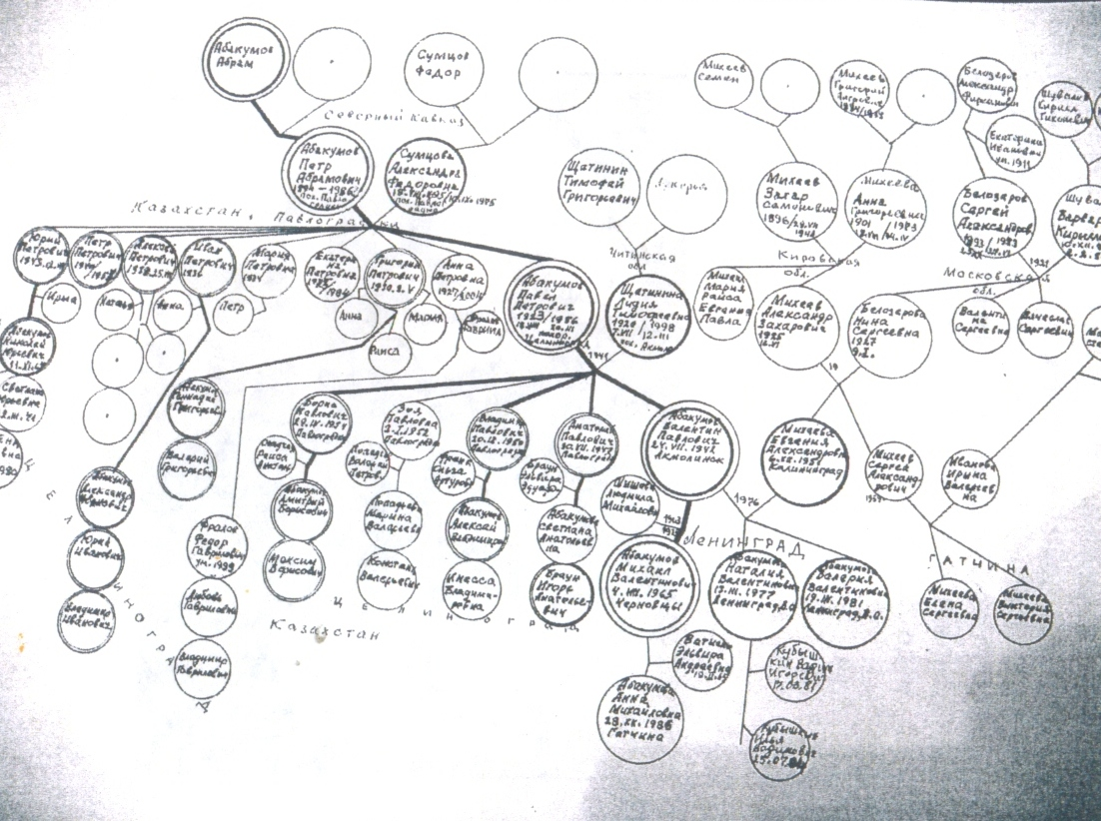

Рецензия
Автор поставила цель выяснить историю семьи Абакумовых. Положительной оценки заслуживает тот факт, что написана работа на местном материале с привлечением рассказов членов семьи, библиографического очерка, бесед с местными жителями. Как верно отмечает автор, история семьи тесно оказалась связана с историей страны и нашего поселка - Сидима. Работа представляет интерес и заслуживает внимания, прежде всего, как положительный пример самостоятельного изучения проблемы (в данном случае, истории семьи) с использованием материалов школьного музея. Неоценимое значение имеет и воспитательный аспект: трудно отрицать наличие у автора данной работы не только любви к истории вообще, но и патриотизма, уважения к своей малой родине. Идея представленной работы на сегодняшний момент является актуальной, ибо явила собой пример нерушимой связи поколений, судеб, истории прошлой и настоящей. Подобные работы способствуют формированию культурной идентичности поколений, бережному отношению культурному наследию. Автор показал хорошую степень осведомленности о рассматриваемых событиях, подкрепленных библиографическими и фотографическими материалами.
Велика и научная значимость проблемы, вспомнить, восстановить и оставить материальную память о великих «малых людях», которые строили свою жизнь в надежде на наше светлое будущее. Неоспоримо весомый вклад внесен в формирование навыков подобной работы самого автора, вклад в его культурное развитие.
Работа построена грамотно, материал изложен лаконично. Повествование ведется в форме рассказа со слов членов семьи Абакумовых. Структура работы (введение, основная часть, заключение, список источников и литературы) выдержана.

Аннотация
Данная работа соответствует формальным требованиям, зафиксированным в положении о Конкурсе: содержит 10 страниц текста, 6 страницу иллюстративного материала (приложение), носит элементы исследовательского характера и т.д.
Работа посвящена изучению генеалогического древа семьи Абакумовых. Автор ставят перед собою задачу исследовательского характера - через анализ библиографического очерка, рассказов членов семьи, фотографических материалов музея - проследить судьбу нескольких поколений одной семьи.

